Муниципальное дошкольное образовательное бюджетное учреждение детский сад № 81 r.Сочи Сочи, r., 354071, Краснодарский край, r.Сочи, ул.Чайковского, д.47а
тел. 8622545742, факс 8622545742

Приказ № 20-Д

от26.03.20 г.

О зачислеини

ПРИКАЗЫВАЮ:

- Зачислить в группу 2 А вторая младшая следующих воспитанников:
  - Выrлендалов Иван Германович

- Зачислить в группу 2 Б вторая младшая следующих воспитанников:
  - Хуrаева Зара Алановна

- Зачислить в группу ГКП А! смеш. дошкольная следующих воспитанников:
  - Матанцева Елизавета Владимировна

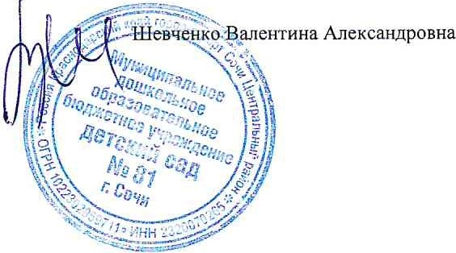
Заведующий 00

